АДМИНИСТРАЦИЯ  МУНИЦИПАЛЬНОГО РАЙОНА «ПЕЧОРА» | 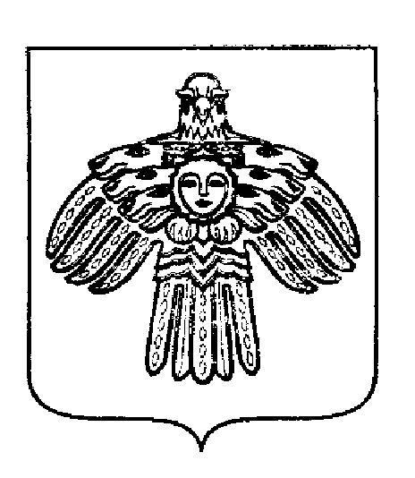 | «ПЕЧОРА»  МУНИЦИПАЛЬНÖЙ РАЙОНСА  АДМИНИСТРАЦИЯ
ПОСТАНОВЛЕНИЕ
ШУÖМ

« 13 » августа 2018 г.  г. Печора, Республика Коми |  | № 893

О внесении изменений в постановление администрации муниципального района «Печора» от 26.06.2018 г. № 724 «Об оплате труда работников муниципальных образовательных организаций муниципального района «Печора»

В целях реализации пункта 1-3 постановления Правительства Республики Коми от 20 января 2010 г. № 14 «Об оплате труда работников государственных бюджетных, автономных и казённых учреждений Республики Коми» в редакции постановления Правительства Республики Коми от 25 июня 2018 г. № 297

администрация ПОСТАНОВЛЯЕТ:

1. Внести изменения в постановление администрации муниципального района «Печора» от 26.06.2018 г. № 724 «Об оплате труда работников муниципальных образовательных организаций муниципального района «Печора»согласно приложению к настоящему постановлению.
2. Настоящее постановление вступает в силу с 1 сентября 2018 года и подлежит размещению на официальном сайте администрации муниципального района «Печора».
И.о.главы муниципального района-  руководителя администрации | Е.Г. Кузьмина

Приложение
к постановлению администрации МР «Печора»
от « 13 » августа 2018 г. № 893

Изменения,
вносимые в постановление администрации МР «Печора» от 26июня 2018 г. № 724 «Об оплате труда работников муниципальных образовательных организаций муниципального района «Печора»

1. В разделе 4 «Выплаты компенсационного характера работникам организаций» а) подпункт 3.1. пункта 3 изложить в следующей редакции:
«3.1. Работникам, месячная заработная плата которых ниже минимального размера оплаты труда, полностью отработавшим за этот период норму рабочего времени и выполнившим нормы труда (трудовые обязанности), производятся доплаты до уровня минимального размера оплаты труда.».

_______________________________________________

